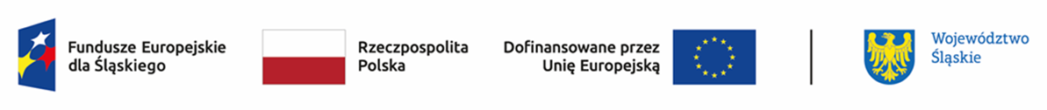
Lista wniosków złożonych w ramach 2 grupy projektów w okresie od 3 września do 2 października 2023 r. w odpowiedzi na nabór nr FESL.10.25-IZ.01-025/23
DZIAŁANIE 10.25 Rozwój kształcenia wyższego zgodnie z potrzebami zielonej gospodarki
L.p. | Numer w LSI | Tytuł projektu | Wnioskodawca | Adres Wnioskodawcy | Partnerzy (nazwa i adres) | Wnioskowana wartość projektu | Wnioskowane dofinansowanie
1 | FESL.10.25-IZ.01-05FB/23 | Wsparcie transformacji regionu poprzez wzmocnienie potencjału Szkoły Doktorskiej Śląskiego Uniwersytetu Medycznego w Katowicach | ŚLĄSKI UNIWERSYTET MEDYCZNY W KATOWICACH | ul. Księcia Józefa Poniatowskiego 15; 40-055 Katowice |  | 2 244 455,00 | 2 244 455,00
2 | FESL.10.25-IZ.01-05FD/23 | PŚ w erze zielonej i cyfrowej gospodarki - studenci, absolwenci i uczniowie na ścieżce edukacyjno-zawodowej. | POLITECHNIKA ŚLĄSKA | ul. Akademicka 2 A; 44-100 Gliwice |  | 4 612 587,36 | 4 612 587,36
3 | FESL.10.25-IZ.01-05FF/23 | Rozwój potencjału Akademii Humanitas | Akademia Humanitas | ul. Jana Kilińskiego 43; 41-200 Sosnowiec |  | 2 085 234,00 | 2 085 234,00
4 | FESL.10.25-IZ.01-05G0/23 | Ekosystem biznesowy śląskiej inżynierii biomedycznej (EkoBio) | POLITECHNIKA ŚLĄSKA | ul. Akademicka 2 A; 44-100 Gliwice |  | 20 456 609,09 | 20 456 609,09
5 | FESL.10.25-IZ.01-05G1/23 | EduLider – wsparcie działań Akademii WSB na rzecz studentów, uczniów i przedsiębiorstw zgodnie z potrzebami zielonej i cyfrowej gospodarki | Akademia WSB | ul. Cieplaka 1C; 41-300 Dąbrowa Górnicza |  | 7 586 546,00 | 7 586 546,00

